**合同编号：郑大-竟谈-2022-0004**

**郑州大学政府采购货物合同**

**（10万元以上模板）**

**河南省医药创新转化基地高端人才楼天然气灶具购置合同**

**甲 方： 郑州大学**

**乙 方： 郑州润物能源科技有限公司**

**签订地点： 郑州市**

**签订时间： 2022年 6 月25日**

**甲方： 郑州大学**

**乙方：郑州润物能源科技有限公司**

本合同于2022年 6 月 25 日由甲乙双方按下述条款签署。

在甲方为获得 **河南省医药创新转化基地高端人才楼天然气灶具购置** 货物和伴随服务实施公开招标情况下，乙方参加了公开招标。通过公开招标，甲方接受了乙方以总金额（人民币大写）：**玖拾壹万元整**（小写：¥ **910000**元）（以下简称“合同价”）的投标。双方以上述事实为基础，签订本合同。

**一、供货范围及分项价格表（详见附件1、附件2）**

1.本合同所指设备详见附件1、附件2 ，此附件是合同中不可分割的部分。

2.总价中包括设备金额、包装、运输保险费、装卸费、安装及相关材料费、调试费、软件费、检验费及培训所需费用及税金等，甲方不再另行支付任何费用。

**二、质量及技术规格要求**

乙方须按合同要求提供全新设备（包括零部件、附件、备品备件等），设备的质量标准、规格型号、具体配置、数量等符合招标标书要求，其产品为原厂生产，且应达到乙方响应文件及澄清文件中明确的技术标准。

乙方应在本合同生效后7个工作日内向甲方提供安装计划及质量控制规范；所有设备运送到甲方指定地点后，双方在 30 日内共同验收并签署验收意见。如甲方无正当理由，不得拒绝接收；在安装调试过程中，甲方有权采取适当的方式对乙方产品质量标准、规格型号、具体配置、数量以及安装质量和进度等进行检查。甲方如果发现乙方所供设备不符合合同约定，甲方有权单方解除合同，由此产生的一切费用由乙方承担。

1. **包装与运输**

设备交付使用前发生的所有与设备相关的运输、安装及安全保障事项等均由乙方负责；设备包装应符合抗震、防潮、防冻、防锈以及长途运输等要求，对由于包装不当或防护措施不力而导致的商品损坏、损失、腐蚀等损失均由乙方承担；在设备交付使用前所发生的所有与设备相关的经济纠纷及法律责任均与甲方无关。

**四、质保期与售后服务（详见附件3）**

1.所有设备免费质保期为 **五** 年（自验收合格并交付给甲方之日起计算），终身维护、维修。

2.在质保期内，因产品质量造成的问题，供货方免费提供配件并现场维修，且所提供的任何零配件必须是其原设备厂家生产的或经其认可的。产品存在质量问题，甲方有权要求乙方换货。

3.乙方须提供一年 1 次全免费（配件+人力）对产品设备的维护保养。

4.乙方承诺凡设备出现故障，自接到甲方报修电话1小时内响应，3小时内到达现场，24小时内解决故障问题。保修期外只收取甲方零配件成本费，其他免费。

5.乙方有责任对甲方相关人员实施免费的现场培训或集中培训措施，保证甲方相关人员能够独立操作、熟练使用、维护和管理有关设备。

6.其它： 无 。

**五、技术服务**

1.乙方向甲方免费提供标准安装调试及 / 人次国内操作培训。

2.乙方向甲方提供设备详细技术、维修及使用资料。

3.软件免费升级和使用。

**六、专利权**

乙方应保证甲方在使用其所提供的产品时免受第三方提出侵犯其专利权、商标权或保护期的起诉。

1. **免税**

1.属于进口产品，用于教学和科研目的的，中标价为免税价格。

2.免税产品应由甲乙双方依据海关的要求签订委托进口代理协议，确认甲乙双方的责任与义务。委托进口代理协议作为本合同的不可分割部分。

3.免税产品通关时乙方必须进行商检，未商检的，造成的损失由乙方承担。

**八、交货时间、地点与方式**

1.乙方于 **2022 年 7 月 25 日**之前将货物按甲方要求在甲方指定地点交货、安装、调试完毕，并具备使用条件，未经甲方允许每推迟一天，按合同总额的千分之五扣除违约金。

2.乙方负责所供货物包装、运输、安装和调试，并承担所发生的费用；甲方为乙方现场安装提供水、电等便利条件。

3.安装过程中若发生安全事故由乙方承担。

4.乙方安装人员应服从甲方的管理，遵守国家法律法规和学校相关制度，否则一切后果均由乙方承担。

5.货物交付使用前，乙方负责对提供货物进行看管，并承担货物的丢失、损毁等风险。

**九、验收方式**

1.初步验收。甲方按合同所列质量标准、规格型号、技术参数以及数量等在现场验收，并填写初步验收单（详见附件4）。验收时，甲方有权提出采用技术和破坏相结合的方法。

乙方应向甲方移交所供设备完整的使用说明书、合格证及相关资料。乙方在所有设备（工程）安装调试、软件安装完毕后，开展现场培训，使用户能够独立熟练操作使用仪器或设备，尔后由供需双方共同初步验收；甲乙双方如产生异议，由第三方重新进行验收。如果乙方提供的货物与合同不符，甲方有权拒绝验收，由此所产生的一切费用由乙方承担。

2.正式验收：依据河南省财政厅“《关于加强政府采购合同监督管理工作的通知》【豫财购（2010）24号】”文件要求，政府采购合同金额50万元以上的货物采购项目，由使用单位初验合格后，向学校国有资产管理处提出验收申请，由采购单位领导牵头，会同财务、审计、监察、资产管理及专家成立验收专家组进行正式验收。学校验收通过后，才能支付合同款项。

**十、付款方式**

1.本合同总价款为：

人民币：**玖拾壹万元整**（小写：**¥910000**元）

2.付款方式：货物验收合格及通过天然气公司点火验收后，经审计后，甲方向乙方支付审定货物价款的95％即人民币：**捌拾陆万肆仟伍佰元整**（小写：**¥864500**元），质保期满后，甲方向乙方支付剩余的全部货款即人民币：**肆万伍仟伍佰元整**（小写：**¥45500**元）。

**十一、履约担保**

乙方向甲方以转账的方式提供合同总额5%的履约保证金。履约担保金在签订合同前交学校财务处，货物验收合格，正式交付使用后予以退还。

**十二、违约责任**

乙方所交的货物产地、品牌、型号、规格、质量以及技术标准、数量等不符合合同要求，甲方有权拒收，由此产生的一切费用由乙方负责；因货物更换而造成逾期交货，则按逾期交货处理，乙方应向甲方每天支付合同标总额日千分之五的违约金。甲方无正当理由拒收设备，应向供方偿付拒收设备款额百分之五的违约金。

甲方逾期付款，应向乙方支付本合同标的总额的日万分之四的违约金。

**十三、其它**

1.组成本合同的文件及解释顺序为：投标书及其附件、

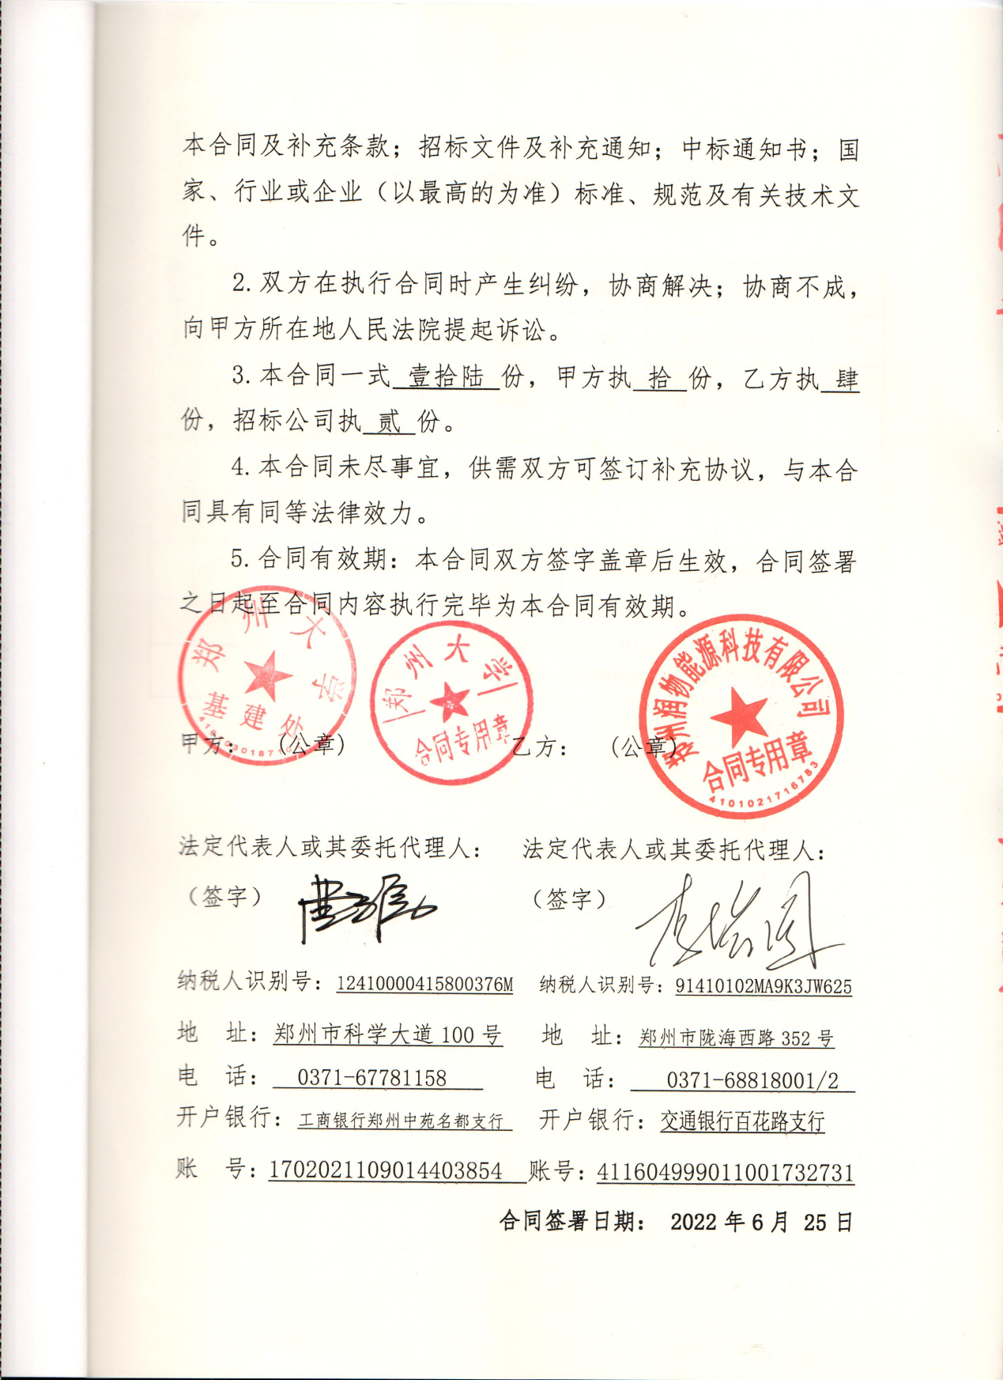

**附件1：**

**供货范围及分项价格表** 单位：元

| **序号** | **设备**  **名称** | **品牌型号** | **制造厂（商）** | **原产地（国）** | **数量** | **单价** | **合价** | **备注** |
| --- | --- | --- | --- | --- | --- | --- | --- | --- |
| 1 | 灶具 | 2126G | 百尊 | 中国 | 792 | 1150 | 910000 |  |
| 2 | 灶具连接管 | RSB-1F-15-GB/T 26002 | 万全 | 中国 | 792 | 0 | 0 |  |
| 3 |  |  |  |  |  |  |  |  |
| 4 |  |  |  |  |  |  |  |  |
| ... |  |  |  |  |  |  |  |  |
| 合计：小写：￥910000元大写：人民币玖拾壹万元整 | | | | | | | | |

**附件2：**

**设备技术规格参数、功能描述及配置清单表**

|  |  |  |  |  |
| --- | --- | --- | --- | --- |
| **序号** | **设备名称** | **具体技术规格参数、功能描述及配置清单描述** | **单位** | **数量** |
| **1** | **灶具** | 1.具备防干烧功能。  2.双眼灶  3.左右灶眼额定热负荷均不低于4.5kw。  4.嵌入式；  5.电子脉冲点火；  6.热电偶熄火保护；  7.热效率≥63%；能效等级1级；  8.台面材质为钢化玻璃；  9.开孔尺寸(635-650)x(340-350)mm | **台** | **792** |
| **2** | **灶具连接管** | 2米定尺灶具连接管，符合燃气输送用不锈钢波纹软管国家及建设部等相关规范标准，附检测证书。不锈钢内管为304不锈钢材质，不锈钢内管的被覆层软质聚氯乙烯，被覆层为黄色。 | **根** | **792** |

**附件3：**

**售后服务计划及保障措施**

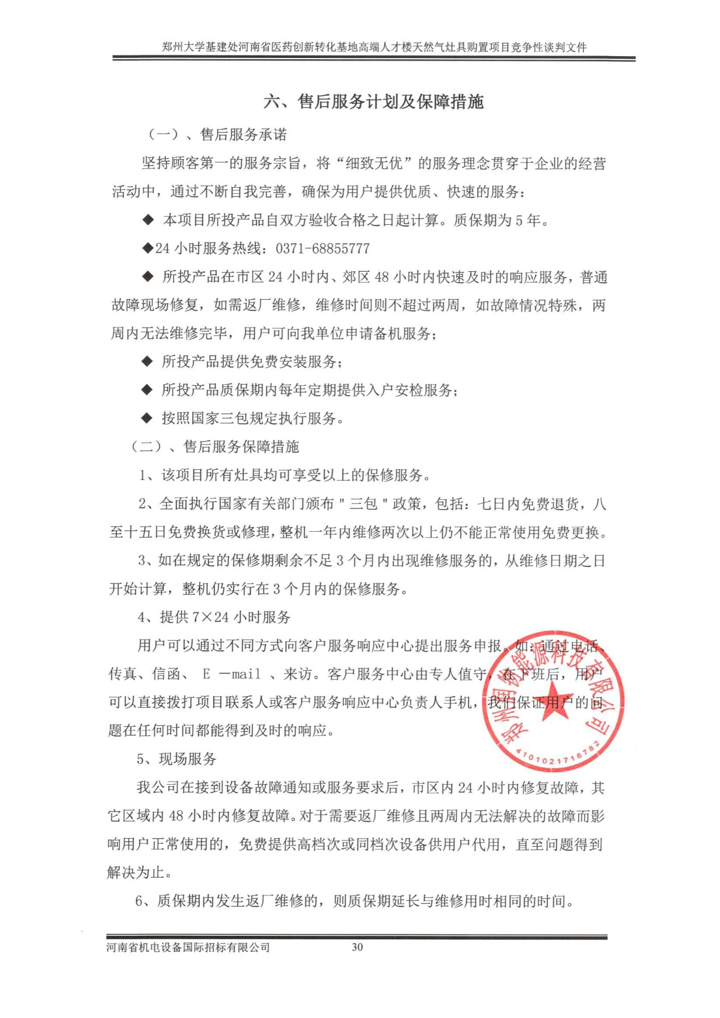

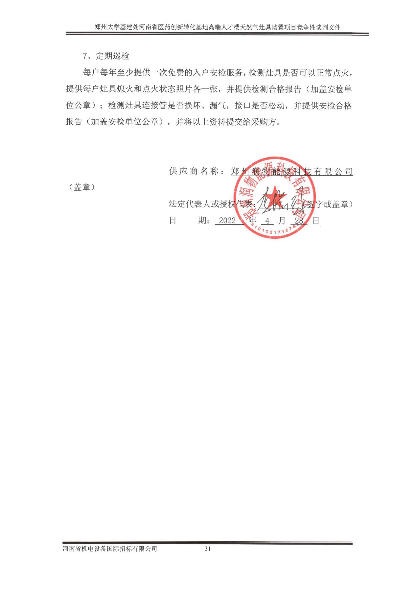

**附件4：**

**郑州大学仪器设备初步验收单**

**No. 年 月 日**

|  |  |  |  |  |  |  |  |  |  |  |  |  |  |  |
| --- | --- | --- | --- | --- | --- | --- | --- | --- | --- | --- | --- | --- | --- | --- |
| 使用单位 | |  | | | 使用人 |  | | 合同编号 | | | | |  | |
| 供货商 | |  | | | | | | | 合同总金额 | | | |  | |
| 设备明细（品名、型号、规格、生产厂家、数量、金额等，不够可另附表） | | | | | | | | | | | | | | |
| **序号** | **品名** | | | **技术参数**  **（规格型号）** | | | **生产厂家（产地）** | | | **数量** | | **单位** | | **金额** |
|  |  | | |  | | |  | | |  | |  | |  |
|  |  | | |  | | |  | | |  | |  | |  |
|  |  | | |  | | |  | | |  | |  | |  |
| 实 物 验 收 情 况 | 外观质量（有无残损，程度如何）。 | | | | | | | | | | | | | |
| 清点数量（主机、配件、型号、规格、产地是否与招投标文件、合同、发票、装箱单的数量相同，若有出入，说明缺件名称、规格、数量、金额）。 | | | | | | | | | | | | | |
| 仪器设备安装调试及使用人员培训情况（是否完成整套设备安装、有无安装缺陷，使用人员是否经过培训）。 | | | | | | | | | | | | | |
| 技术验收情况 | 依据合同约定技术条款逐一测定设备的性能和各项技术指标，所测结果是否与合同约定技术条款规定的一样，性能是否稳定，配件是否齐全，是否有安全隐患，具体说明。 | | | | | | | | | | | | | |
| 初步验收情况 | □通过验收 □整改后再组织验收  □不通过验收 索赔要求 □其他结论 | | | | | | | | | | | | | |
| 验收小组  成员签字 | | |  | | | | 供货商  授权代表签字 | | | |  | | | |

**附件5：**

**成交（中标）通知书**

